«ПРОФИЛАКТИКА ГРИППА И ОРВИ»
11 декабря в школе с.Раздзог заведующим отделом Республиканского центра медицинской профилактики Церековым А.Ю. была проведена лекции на тему «Профилактика гриппа и ОРВИ»
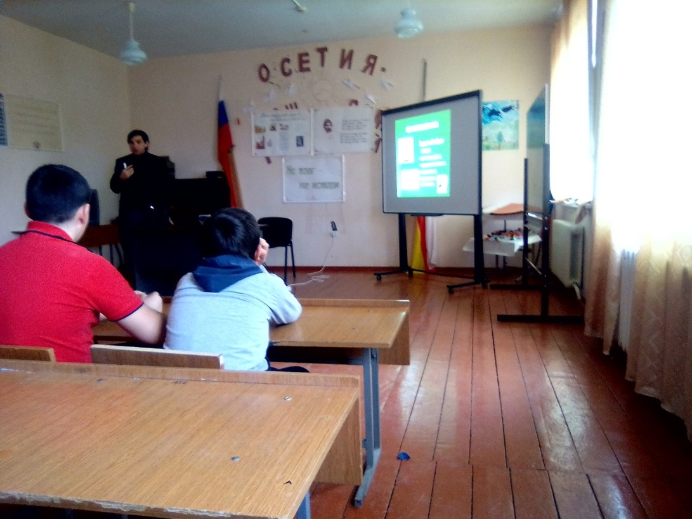
Детям рассказали о формировании здорового образа жизни, о семейных ценностях, о профилактике гриппа и ОРВИ сезона 2018-2019 и о вакцинной профилактике.
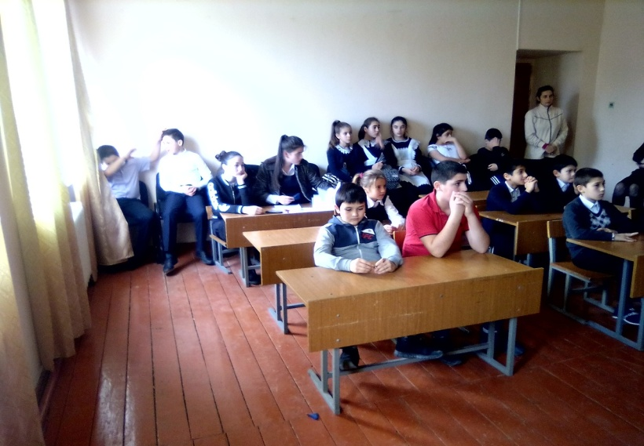
Учащиеся с интересом слушали лекцию, отвечали на вопросы. Проведенное мероприятие оказалось полезным и своевременным.

